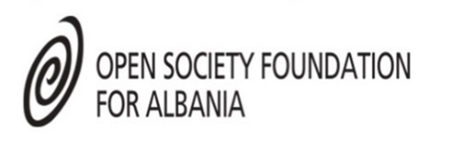

DETYRË PËR GRUPIN 3, DATË: 9 & 1O JANAR 2026
Detyra për Sesionet e Mësimit Aktiv dhe Bashkëpunues
Provoni ndonjë nga metodat e prezantuara gjatë këtyre sesioneve me nxënësit tuaj.
Dërgoni një raport tek trajneri juaj.
• Provojini disa ide ose metoda të prezantuara gjatë sesionëve S1-S6 ose në paketat e mësimit të lëndëve specifike në klasën tuaj.
• Shkruani një raport për detyrën tuaj dhe dërgojeni tek trajneri:
• Cila ishte grupmosha, lënda, madhësia e grupit?
• Çfarë metodash ose praktikash të reja provuat?
• Përshkruani eksperimentin tuaj dhe si shkoi: Si e përgatitët? Si ishte detyra? Si shkoi aktiviteti? Si e morën nxënësit ushtrimin? Çfarë lloj feedback-u morët nga nxënësit për këtë?
• Bashkëngjitni një fotografi të ushtrimit në raportin tuaj.
• Çfarë do të bëni ndryshe herën tjetër? Çfarë do të dëshironit të provoni herën tjetër?
Ngarkoni detyrën në platformë.
Pasi të shqyrtohet, do të merrni një feedback të shkurtër nga instruktori i kursit.
Trajnere:
Elsa Gjeta
Valbona Reçi

